Жыр жинағы таныстырылды
Сәтбаевтық жас ақын, бірнеше республикалық мүшәйраалардың жүлдегері Абай Ораздың «Белбеу» атты алғашқы жыр жинағы жарық көрді. Өлең өлкесінде өзіндік өрнегімен танылып жүрген жас талаптың тырнақалды кітабының тұсаукесері
Нұр-Сұлтан қаласындағы Жазушылар үйінде өтті.

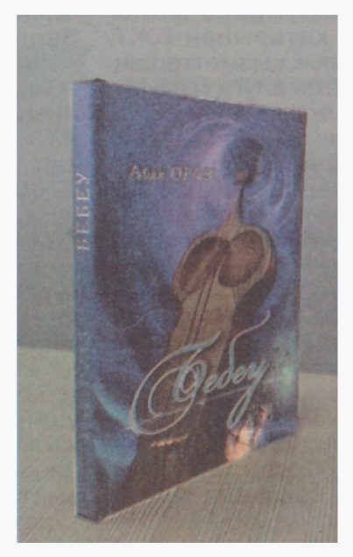
Тұсаукесер кешке зиялы қауым өкілдері жиналып, жас ақынның поэзиясымен танысты. Аға буын жылы лебіздерін айтып, абай ораздың поэзиясы хақында сөз қозғады. Қатарлас қаламгерлер де сәтті сапар тілеп, өлең оқыды. Ақын, ҚР еңбек сіңірген қайраткері, «Дарын мемлекеттік жастар сыйлығының лауреаты, «Алаш»әдеби сыйлығының иегері, қазақстан жазушылар одағы Нұр-Сұлтан қалалық филиалының төреғасы Дәулеткерей Кәпұлы тізгінін ұстаған аталмыш шара қара өлеңмен және поэзия төңірегіндегі өрелі әңгімелермен өрбіді. «Кәусар» баспасында басылып, жарық көрген кітапқа баспа директоры Қуат Құрмансейіт редактор болған . Ал жыр жинақтың жарық көрінуіне Сәтбаев қаласының әкімі А.Ыдырысов демеушілік жасаған. Алдыңғы буын ағалардың және оқырмандардың және оқырмандардың пікірінше абай ораздың поэзиясынан эпикалық сарын байқаларды. Оның «қараша туғанда», «Әжем айтушы еді», «Құдық басында» өлеңдерінен сол бір көкрегі аңызға толы ақсақалдар мекен еткен қараша ауылдың иісі аңқиды.

